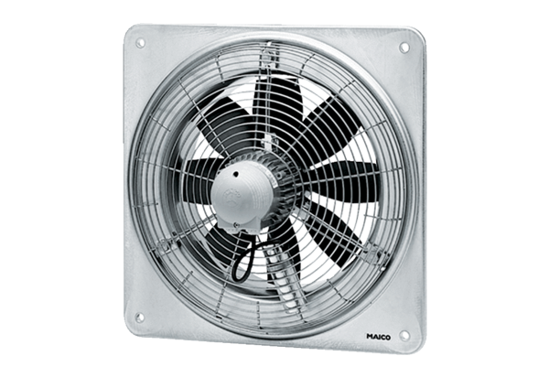Axial-Wandventilator DZQ 40/42 BVerpackungseinheit: 1 StückSortiment: C
Artikelnummer: 0083.0067Hersteller: MAICO

